独立活动
管理^时间和任务
请注意：如果您看到不认识的单词，并且单词旁边有 ^ 符号，那么您可以查询本文档最后一页的词汇表。您还可以查询词典
(www.m-w.com)。
运动员：您可以自行或在他人的帮助下参加此培训。打印文档后手动填写问题的答案，或将答案输入到 Word 文档中。
按照您自己的速度完成这些培训。
在本课程中，您将：
- 学习管理^时间和任务的基本技能
- 了解管理^时间和安排任务的技巧和工具
- 了解如何创建日程安排
- 了解为什么时间管理^对于成为一个优秀的领导者很重要
- 练习跟踪^您的日常任务
- 了解如何在发生意外^情况时调整您的日程安排^

主题 | 说明
第 1 课：我的时间去哪儿了？  - 定义基本技能 | 检验您在时间和任务管理^方面的效率。定义管理^时间和任务的基本技能。
第 2 课：管理时间和任务  - 工具和技巧  - 如何应用到您的个人生活中 | 回顾管理^时间和任务的工具和技巧，然后将这些技能应用到现实场景中。
第 3 课：培养我的技能  - 管理^时间活动  - 思考我的技能 | 评估您自己的时间和任务管理^技能。反思您的优势并制定计  划来提高这些技能。将这些工具和技巧应用到您自己的活动或任务中。

更新日期：2021 年 6 月
管理时间和任务：第 1 课
关于时间的思考
时间管理^技巧（来源：Forbes (John Rampton)
- 分析^您的时间：这是更好地管理您的时间的第一步。您可能认为自己每天只花 30 分钟在社交媒体上，但在分析您的时间后，您可能会发现自己每天花几个小时上网。
- 为任务设置时间限制：限制您在一项任务上花费的时间可以帮助您集中注意力。您可以使用手机上的计时器应用，为各项任务分配时间。例如：当您浏览社交媒体时，设置一个 15 分钟的计时器，这样您就不会忘记^时间的流逝。然后，您可以返回到列表中的其他任务。

- 使用待办事项列表：为您的目标和项目创建待办事项列表。制定任务列表可帮助您充分利用一天中的时间，还可以帮助您将每天的时间集中在最重要的任务上。

- 将大任务分解为小任务：将您的目标和项目分解为更小的任务，以便更容易完成。例如，如果您想要提高 400 米赛跑成绩，将所用时间缩短 10 秒，一开始听起来很难，对吧？如何把它分解成更小的任务呢？可以这样思考：在接下来的 10 周内，尝试每周缩短 1 秒的时间。这样，实现 10 秒的总体目标就容易多了，因为您将它分散到了一段时间内！在达成学校、工作或运动员领袖目标的过程中练习使用此技巧。

- 未雨绸缪：能做的最正确的事情之一就是在一天结束时，看看第二天的日程安排。想想您第二天想要完成什么。
然后写下最紧迫^的前 3 个任务。

- 先执行艰巨的任务：大多数人都是在上午精力最充沛，工作最为高效^。当您不太累的时候，最好去完成艰巨
的任务。此外，早上完成任务带来的成就^感也会给您带来一天的动力。

- 保持专注：不管做什么，都要尽量集中注意力，不要分心。当您专注于任务时，请远离干扰。如果您因为在处理某事时打开电子邮件或将手机放在附近而分心，请每天关闭电子邮件或将手机放到别处一两个小时，以便您可以集中注意力。

- 将某些任务组合在一起：当您查看待办事项列表并发现某些任务彼此相关时，请尝试同时执行它们。当您做某事时，您的大脑已经专注于那件事，所以不要管清单上的另一项任务，而是查找同一话题的类似^任务来一起处理。

- 少做：少做并不是指“少即是多”，而是“越少越好”。这是通过放慢速度、关注需要完成的事情并只关注那些事情来实现的。

- 可以说“不”：当有人要求您去发表演讲或帮忙做某事时，您是不是总是答应下来，即使您知道自己没有时间？
您需要偶尔想一想如何说“不”，否则您可能会变得非常疲惫。
  - 作为特奥会中的一名领导者，您可能会被要求做很多事情。组织可能会需要您进行演示或参加委员会会议。您可能觉得只要自己有空，就必须去帮忙。如果不去，您可能会认为他们以后可能不会再问您了。您需要了解，如果您感到疲惫或觉得自己无法在某事上花费足够的时间，可以告诉某人“抱歉，我认为我现在没办法做这件事。不过，以后有机会再来找我吧！”
  - 如果您必须告诉特奥会计划组您没有时间支持某项活动，请提醒他们将这个机会留给新的运动员领导者。也许您心中有一个您认为非常适合这个机会的人，并推荐了那个人！
  - 当您的工作过于繁重，感到十分劳累，无法再执行更多的任务时，不要害怕，直接说出来。看到您什么事都答应下来，他们可能会认为您可以承担更多任务。如果您不说出来，他们怎么能知道您工作任务繁重？
活动
- 打印第 4 页和第 5 页，使用其中的图表。或者，用另一张纸绘制图表。这将是您下周的时间日记。此活动的重点是跟踪^您一周中所做的一切。
- 使用第 4 页和第 5 页上的时间日记模板，或您制作的模板，写下您一周内每天所做的一切。要具体；包括您白天所做的一切。还要确保写下您做某件事花费的时间。
    - 例子：
      - 上午 8:00-8:30 — 早餐
      - 上午 8:30-8:45 — 洗碗
      - 上午 9:00-10:00 — 查看电子邮件和社交媒体
      - 上午 10:00 至中午 12:00 — 学习运动员领袖课程
- 在每天结束时，想想您的日程安排以及今天是如何度过的。什么让您感到惊讶？您花了很长时间做某事吗？您做的比当天计划的要多吗？
- 为一周中的每一天填写时间日记后，完成第 6-7 页上的思考题。

思考题
- 时间日记中最让您感到惊讶的是什么？您是否在某件事上花费了太多时间？您在某件事上花费的时间是否没有您想的那么多？

- 在一周中您应该减少花在哪些任务上的时间？想想那些可能没有很好地利用时间的事情。

- 您是不是可以将某件事情完全删掉，因为在它上面利用的时间不合理，或者因为您不喜欢做？

- 您是否应该增加一个星期内在某件事情上所花费的时间？想想那些可以帮助您实现目标或获得个人幸福感的事情？

- 您在过去一周中使用了第 2-3 页中的哪些时间管理^技巧？哪些有效？

- 哪些时间管理^技巧对您不起作用？为什么您认为它们不起作用？您会再试一次吗？理解或不理解的原因是什么？

- 询问家人、导师、教练或同事是否在使用任何时间管理^技巧。写下他们的答案。将他们的答案与您的清单进行比较，并写下您是否会尝试他们的任何技巧。

- 为什么时间管理^是领导者应具备的一项重要技能？

<< 第 1 课完 >>

管理时间和任务：第 2 课
安排我的时间
现在您已经完成了第 1 课中的时间日记并回答了思考题，下面该使用日程安排^安排下一周的计划了！想想您在第 1 课的思考题中说了什么，并在这个日程安排中做出这些更改^。
执行以下任一操作：
  - 打印第 9 页和第 10 页。
  - 如果您无法使用打印机并想手写答案，请在一张白纸上绘制模板，然后填写。
  - 通过在框中键入内容来填写计算机上的工作表。

在填写日历之前，需要考虑以下几点：
  - 如果您认为应该减少执行某项任务所用的时间，请将该活动的时间安排^的短一些。
  - 如果您认为应该增加执行某项任务所用的时间，请将该活动的时间安排^的长一些。
  - 考虑第 1 课中的时间管理技巧，并在下周填写日历时找到使用它们的方法。
  - 如果您认为可以从清单中删除某些内容，请不要将其包含^到此日历中。
  - 如果您认为上周有事情没有时间完成，这次可以为它选择合适的时间，将它包含^到日历中。
  - 想想您做事的顺序。是否需要优先安排^更重要的事情？是否必须完成某件事情之后才能去做另一件事？
比如您必须穿戴整齐之后才能出门。做事的顺序很重要；这称为优先排序。
以最适合您的方式填写日历（打印和书写、在此文档中键入等）。
制定下一周的日程安排后，请回答第 11-12 页上的思考题。

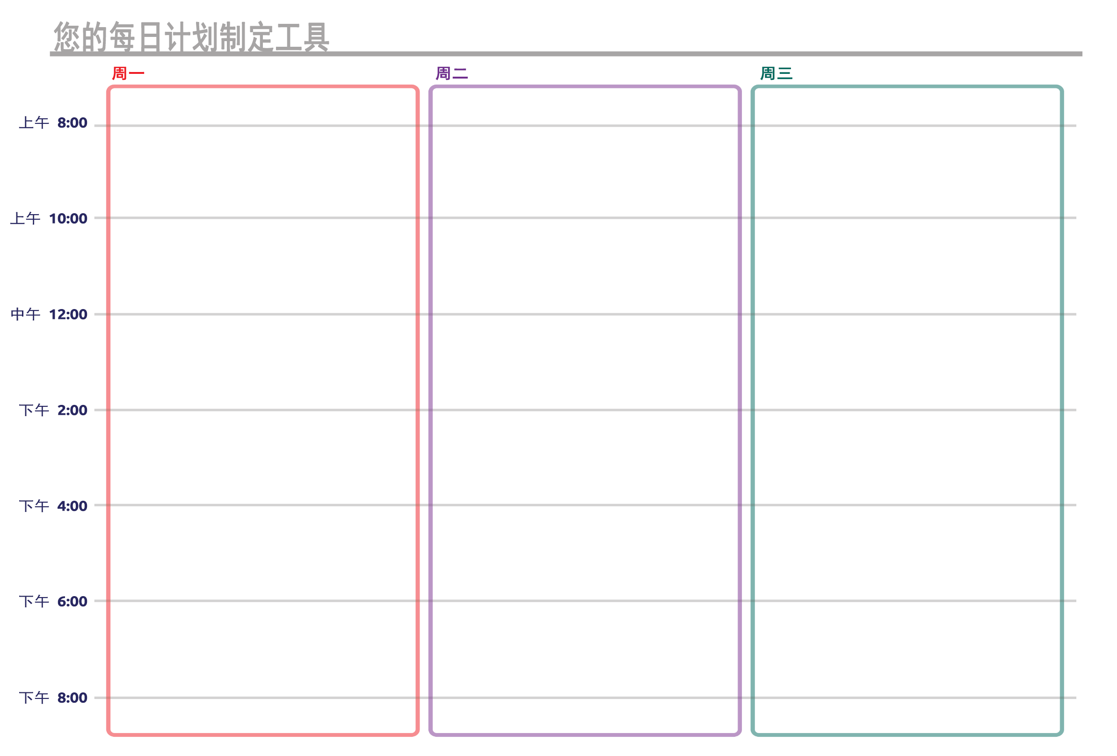

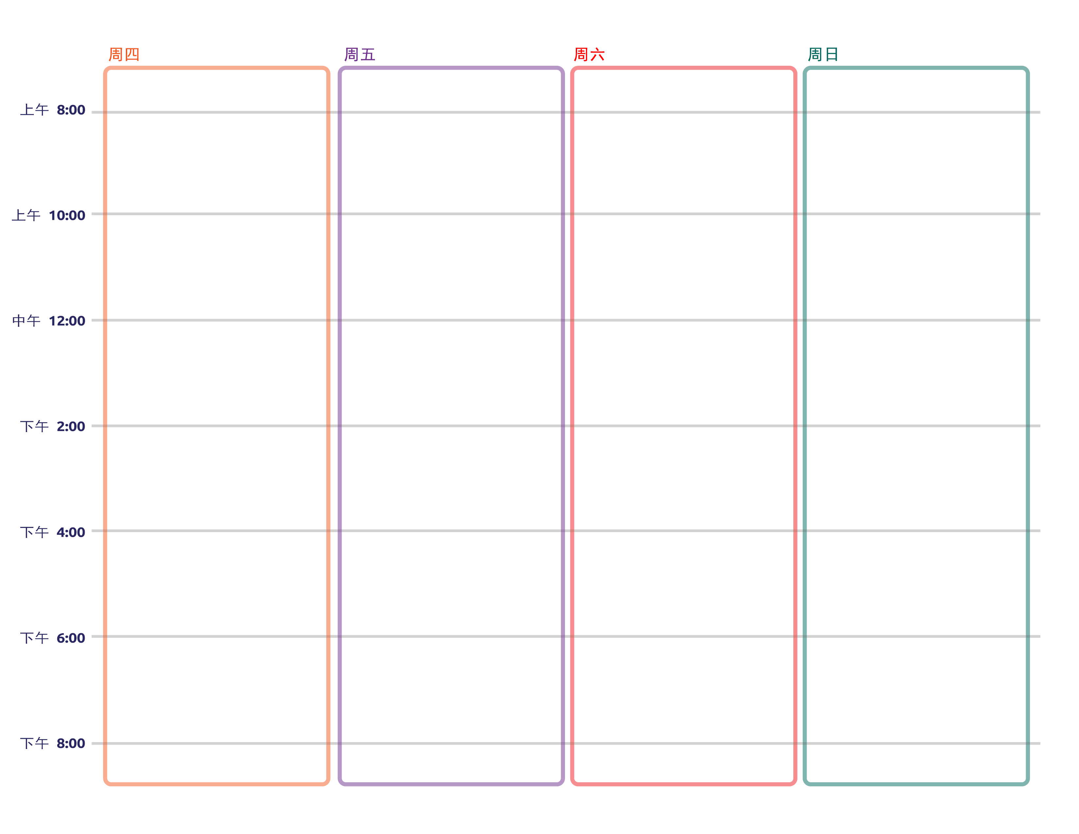

反思工作表
请注意：您不需要一次性完成所有问题。慢慢来！如果您需要更多空间来回答问题，请使用一张单独的纸或另添加一页 Word 文档。

- 您在完成第 1 课后对日程安排^做了哪些更改？您是否因为上周在某件事上花费了过多或过少的时间而在本周安排中删除或添加了这件事？

- 您喜欢使用日历来帮助规划您的一周吗？告诉或没告诉的原因是什么？您是否认为因为有了计划，这周之后的工作效率得到提高？

- 提前一周安排如何帮助您提高工作效率？

- 为什么富有成效对于成为一名优秀的领导者很重要？

- 优先处理^您日程安排上的某项日程意味着什么？这种行为对于提高自己的条理性^有何重要意义？

- 询问家人、导师、教练或同事，他们是否使用这样的日历来安排一周计划。如果是，您能从他们的做法中学到什么？如果他们不这样做，请询问他们在没有日历的情况下如何完成一周内的任务。

<< 第 2 课完 >>

管理时间和任务：第 3 课
规划讨论
如何应对日程安排的变化
有一种说法：“生活中唯一不变的事物^就是变化。”这意味着万事万物始终在变化，这一点您无需怀疑^。

有些人擅长应对变化，而对于另一些人来说，管理变化十分困难。能够适应变化是一名优秀领导者需具备的非常重要的特质。因为知道会发生变化并理解计划很少会完全按规划进行，所以领导者一定要制定备用^计划，以便可以做出调整^并继续前进。
您可以花几个小时来规划未来的几天、几周、几个月和几年，但意外^总会发生。
想想您对 2020 年的计划。您可能已经计划参加特奥会比赛。由于 COVID-19，您 2020 年的大部分计划都被搁置了，对吗？我们都不得不做出调整^，适应无法经常和朋友见面的情况。我们也不得不做出调整^，适应没法经常出门的情况。您的哪些计划在 2020 年被取消了？您是如何适应的？

以下是有关如何应对变化的一些技巧：
- 为变化留出空间：尝试在日程安排上各项活动之间留出缓冲时间^。缓冲时间^很短（5-30 分钟），如果在紧要关头发生情况，您可以在日程安排中使用它来进行调整^。如果您在日程安排中为变化留出空间，那么当在紧要关头发生变故时，您就能够更好地做出调整。
  - 例子：
时间 | 活动
上午 8:00 | 起床
上午 8:00-8:15 | 早餐
上午 8:15-9:30 | 健身
上午 9:30-10:30 | 会议
上午 10:30-11:00 | 回复电子邮件
包含缓冲时间^的日程安排
不含缓冲时间^的日程安排
时间 | 活动
上午 8:00 | 起床
上午 8:00-8:15 | 缓冲时间^
上午 8:15-8:30 | 早餐
上午 8:30-9:00 | 缓冲时间^
上午 9:00-10:00 | 健身
上午 10:00-10:30 | 缓冲时间^
上午 10:30-11:30 | 会议
上午 11:30-11:45 | 缓冲时间^
上午 11:45 至下午 1 点 | 回复电子邮件

  - 如果我们从早上 8 点到 8:15 吃早餐，从早上 8:15 到 9:30 锻炼，然后从 9:30 到 10:30 开会，那么就没有时间考虑中间出现的任何意外，例如睡过头或半路堵车。
  - 如果您像第二个表中那样在日程安排中留出一点缓冲时间^，当有突发情况发生或者您晚点时，就不会感觉那么仓促了。

- 允许自己难过，但是...：当发生变化而导致您的计划泡汤时，您可以感到沮丧或生气。如果在您安排的舞会的前一周，活动场地^取消了，您可能感到很懊恼。花几分钟去生气没有关系。但是，大多数时候生气或沮丧是无济于事的。如果您迅速行动并找一个别的地方来主持舞会，仍然可以把这场舞会挽救回来！优秀的领导者可以在发生重大变化时克服自己的负面情绪，专注于如何去适应。

- 有耐心^：就像任何新事物一样，这需要练习，而且您不能像练习篮球技巧那样出去练习更改日程安排。您将有许多机会学习如何应对变化。您永远无法做到完美无缺，没有人可以。但是通过了解技巧并练习您在第 1、2 和 3 课中学到的技能，您将更好地准备好应对意外^变化。也请记住，尽管您会越来越擅长应对变化，但仍然会有人不擅长。所以就像您对自己有耐心^一样，对其他人也要有耐心^。询问您是否可以与他们分享您从这些课程中学到的内容。您可以以身作则，向他们展示优秀的领导者如何应对变化！

这就是为什么在时间管理方面，灵活性（能够应对变化）和问题解决能力（能够看到问题并知道如何解决它）是非常重要的技能。我们来练习如何灵活地解决问题！查看您在第 2 课（第 9-10 页）中创建的日程安排。您每天的日历上可能有很多事项。

在查看您的完整日程安排时，想象一下所有这些事情是怎么发生的：
- 您收到一封来自当地特奥会计划的电子邮件，提醒您在周四上午 9-10 点参加一场活动
- 您的医生给您打了一通电话，告诉您本周您需要看^两次牙医，周一下午一次，周五早上一次。您可以选择这两个日期的时间。
- 您的网络运营商需要到您家为您安装互联网，他们说周三上午 9 点至下午 2 点这段时间您需要待在家里。由于他们可能会在这段时间内的任何时候过来，所以您需要一直待在家里。

使用您在第 2 课中整理的日历和第 16-17 页上的空白日程安排表，打印出来并书写，或在本文档中键入包含特奥会会议、就诊预约^（两者）以及互联网服务预约^的新日历。根据日程安排的密集程度，您可能需要在日程安排中来回移动很多事项，才能把这些事情安排得当。

需要考虑的事项：
- 是否可以将一些事项移到其他日期？
- 这周有什么可以跳过的事项吗？
- 您是否可以缩短做某事的时间，以便为意料之外^的会议和预约^腾出空间？
- 您是否需要重新安排^一些预约^，将它们分配到不同的日期或时间？
- 如果您必须取消任何预约^或活动，您会采取什么步骤？

思考题
请注意：您不需要一次性完成所有问题。慢慢来！如果您需要更多空间来回答问题，请使用一张单独的纸或另添加一页 Word 文档。
- 当您必须向日历中添加新预约^时，您是怎么做的？您移动或取消了哪些其他事项？

- 逐步解释您是如何做出这些决定的。

- 在学这节课之前，您通常是如何处理变化的？您通常是怎么反应的？您有什么感受？

- 在学习本课程的过程中，当您不得不更改日历时，您的感受如何？为什么？

- 为什么您认为能够适应变化对于成为一名优秀的领导者很重要？

- 您如何才能更好地应对变化？您可以采取哪些步骤来做得更好？

<< 第 3 课完 >>

词汇表/词典
如果您不知道某个单词的含义，没有关系。本词汇表（也称为短词典）应该可以帮助您学习和使用新单词。其中一些词有不止一种含义。以下定义仅为词语在本文档中的含义。如果您不理解本课中的其他字词，请尝试访问以下网址在线查词：www.m-w.com。
第 1 课：
- 成就：达到目标或完成某事的行为
- 分析：深入学习；思考
- 管理：跟踪；处理
- 高效：擅长完成任务
- 相似：两样东西类似
- 跟踪：特别注意某件事，通常涉及某人做笔记
- 紧急：最重要的；需要立即完成
----------------------------
第 2 课：
- 包括：参加；成为小组的一员
- 有条理：有条不紊地做事；不马虎
- 优先顺序：按重要程度从高到低的顺序列出事项或为事项评分
- 日程安排：计划在特定时间（例如：下午 3 点）或特定时间段（例如：此活动将持续 1 小时）做某事
-----------------------
第 3 课：
- 调整：改变；适应新事物
- 预约：按计划举行的活动或会议
- 备用：主计划的备选计划；替代品
- 缓冲时间：在日程安排中留出的一小段时间，使人们可以在事情发生变化时灵活调整
- 不变：始终如一；没有变化
- 怀疑：当用在“毫不怀疑”中时，它的意思是“确定”或“肯定”
- 耐心：不着急；不莽撞
- 重新安排：当出现问题时，您需要将预约调换至其他时间或日期
- 意外：没有计划；未预见
- 场地：举办活动的地方

请填写培训评估表：
您还可以在浏览器中输入链接（区分大小写！）：https://bit.ly/2SrjVNG，或者用手机拍下二维码来访问评估表。

